Nama : Akbar Fidhel Muhammad

NIM : 20210040052

Kelas : TI21A

**Pemrograman Berorientasi Objek**

**Tugas Sesi 2**

1. Jelaskan apa yang dimaksud *class* dan *object*!

**Jawab :**

*Class* dan *object* adalah sebuah konsep yang saling berkaitan erat dan tidak dapat dipisahkan. *Class* merupakan cetak biru atau kerangka dalam pembuatan program, sedangkan *object* adalah hasil *instance* atau penciptaan dari sebuah *class*. *Class* merupakan *prototipe* yang mendefinisikan *attribute* dan *behavior* secara umum. Deklarasi pembuatan *class* menggunakan kata kunci *class*, sedangkan penciptaan *object* dari sebuah *class* atau yang lebih dikenal dengan proses *instantiate* dalam sebuah program yaitu menggunakan operator *new* dengan sintaks yaitu nameOfClass nameOfObject = new nameOfClass().

1. Sebutkan dan jelaskan jenis-jenis method!

**Jawab :**

Dalam istilah lain method terbagi menjadi *Setter* (Mutator) dan *Getter* (Accessor).

* Method *setter* (prosedur) digunakan untuk memberikan nilai ataupun untuk menampilkan nilai dari variabel, sehingga tidak memerlukan return value. Inisial awal menggunakan ***set*** dan menggunakan keyword ***void.***
* Method *getter* (fungsi) digunakan untuk mengambil nilai dari variabel, sehingga membutuhkan *return value*. Tidak memerlukan parameter dan inisial awalnya adalah ***get.***

1. Berdasarkan gambar berikut ini, jelaskan masing-masing bagian sesuai dengan nomor yang ada!

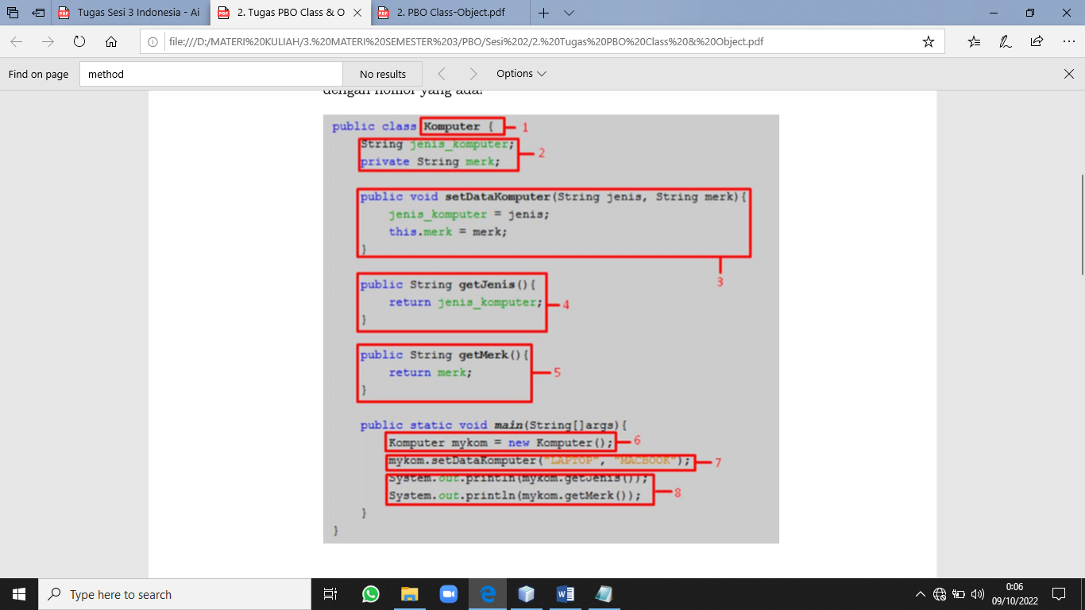

**Jawab :**

* Bagian 1

Deklarasi pembuatan *class* dengan nama **Komputer**  dan menggunakan modifier *public.*

* Bagian 2

Deklarasi *atribut* yang digunakan yang mana ada atribut **jenis_komputer** yang menggunakan tipe data **String** dan ada **merk** yang menggunakan tipe data **String** dan menggunakan modifier private.

* Bagian 3

Deklarasi pembuatan *Setter* dengan nama **setDataKomputer** yang memiliki 2 parameter yaitu **String jenis dan String merk**. Menggunakan keyword **void** dan menggunakan modifier *public.*

* Bagian 4

Deklarasi pembuatan *Getter* dengan nama **getJenis** bertipe data **String** dan menggunakan modifier *public* serta menggunakan **return jenis_komputer** untuk mengambil nilai.

* Bagian 5

Deklarasi pemuatan *Getter* dengan nama **getMerk** bertipe data **String** dan menggunakan modifier *public* serta menggunakan **return merk** untuk mengambil nilai.

* Bagian 6

Deklarasi menciptakan sebuah *object* dengan nama **mykom** dan menggunakan keyword **new.**

* Bagian 7

Deklarasi pemanggilan *Setter* dengan 2 parameter yang berisi **“LAPTOP”** dan **“MACBOOK”.**

* Bagian 8

Deklarasi yang berisi perintah untuk menampilkan data ke layar menggunakan perintah **System.out.println** dan memanggil *object* yang dibuat tadi yaitu **mykom** dan juga *Getter* yang dibuat tadi yaitu **getJenis** dan **getMerk.**

1. Tuliskan perbaikan pada kode program berikut ini, agar kode program tersebut dapat dicompile sehingga program akan berjalan dengan benar!

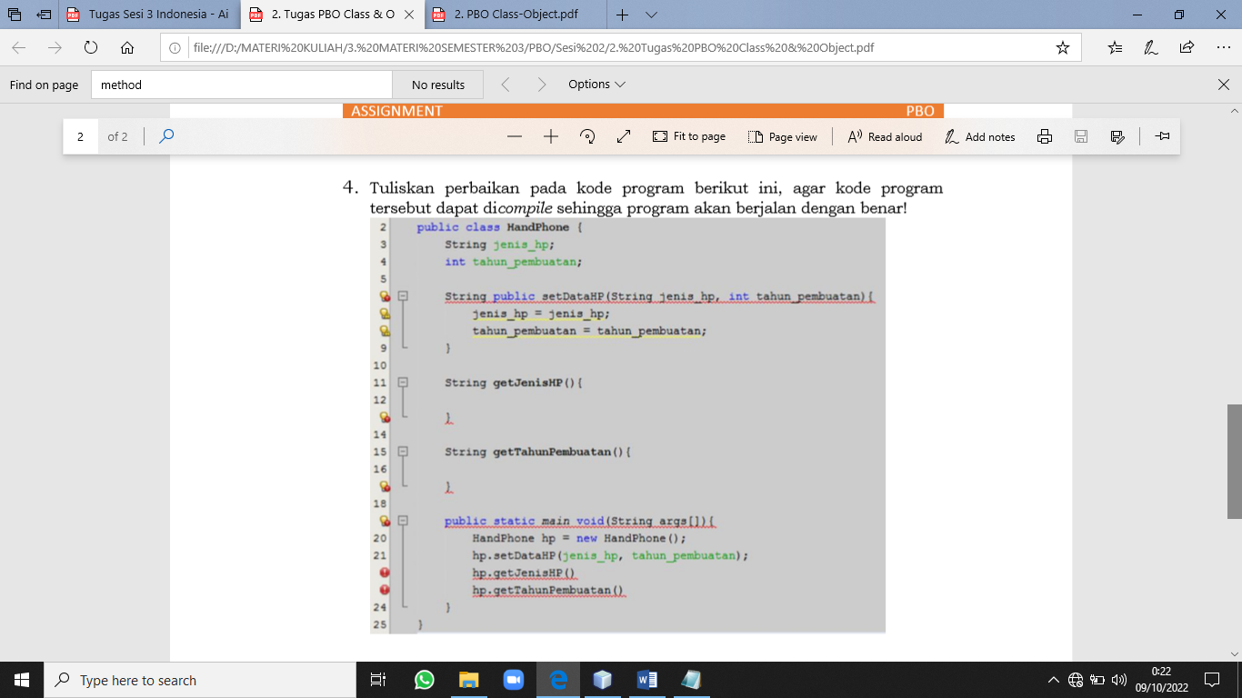

**Jawab :**

Program yang sudah diperbaiki :

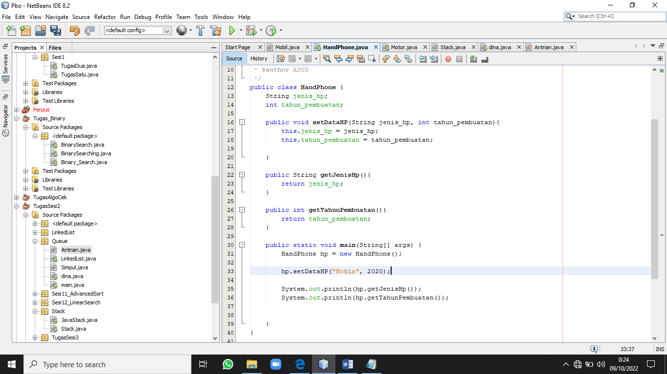

Output :

